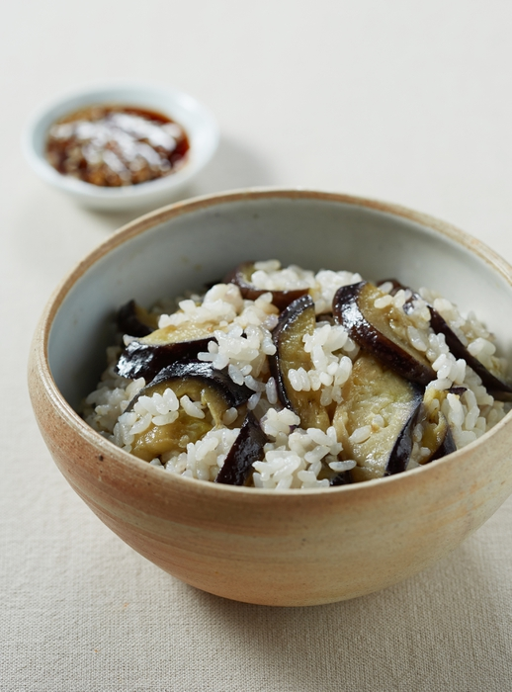

* 가지밥
* 재료 준비   
  - 쌀 : 2컵  
  - 물 : 2컵  
  - 가지 : 2개  
  - 쪽파 : 1컵  
  - 간장 : 3큰술  
  - 참기름 : 1큰술  
  - 통깨 : 1큰술  
  - 설탕 : 1/2큰술
* 만드는 방법   
  1. 불린 쌀 2컵, 찬물 2컵을 냄비에 넣고 끓여주세요. 보통 냄비밥 하듯이 하되 밥을 70% 정도만 익혀주세요.  
  2. 가지는 도톰하게 썰어서 70% 익은 밥 위에 올려주고 뚜껑을 닫은 다음 약불에서 쌀과 가지를 같이 익혀주세요.  
  3. 다진 쪽파 1컵, 간장 3큰술, 참기름 2큰술, 통깨 1큰술, 설탕 반큰술을 넣고 양념장을 만들어주면 완성입니다.
* 칼로리 : 447.1 kcal
* 조리시간 : 20분

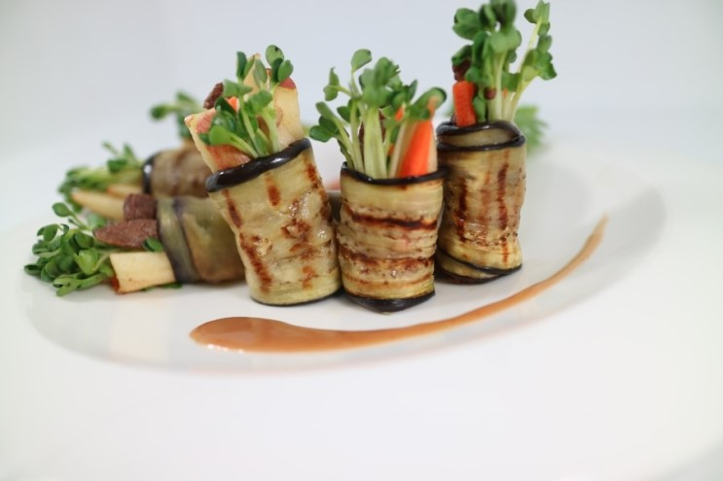

* 채소가지말이
* 재료 준비   
  - 가지 : 1개  
  - 빨강 파프리카 : 1/2개  
  - 노랑 파프리카 : 1/2개  
  - 오이 : 1/2개  
  - 쌈무 : 10장  
  - 들기름 : 2큰술  
  - 소금 : 약간  
  - 머스타드소스 : 적당히
* 만드는 방법  
  1. 가지를 길게 잘라서 소금으로 밑간해주세요.  
  2. 파프리카와 오이는 길게 썰고, 쌈무는 반으로 잘라서 준비해주세요.  
  3. 프라이팬에 들기름을 두르고 중불에 앞뒤로 노릇하게 구워주세요.   
  4. 잘 구워진 가지를 길게 놓고 가지 위에 쌈무를 올린 후 파프리카와 오이를 올려 김밥 말듯이 잘 말아주면 완성입니다.
* 칼로리 : 125.4 kcal
* 조리시간 : 20분

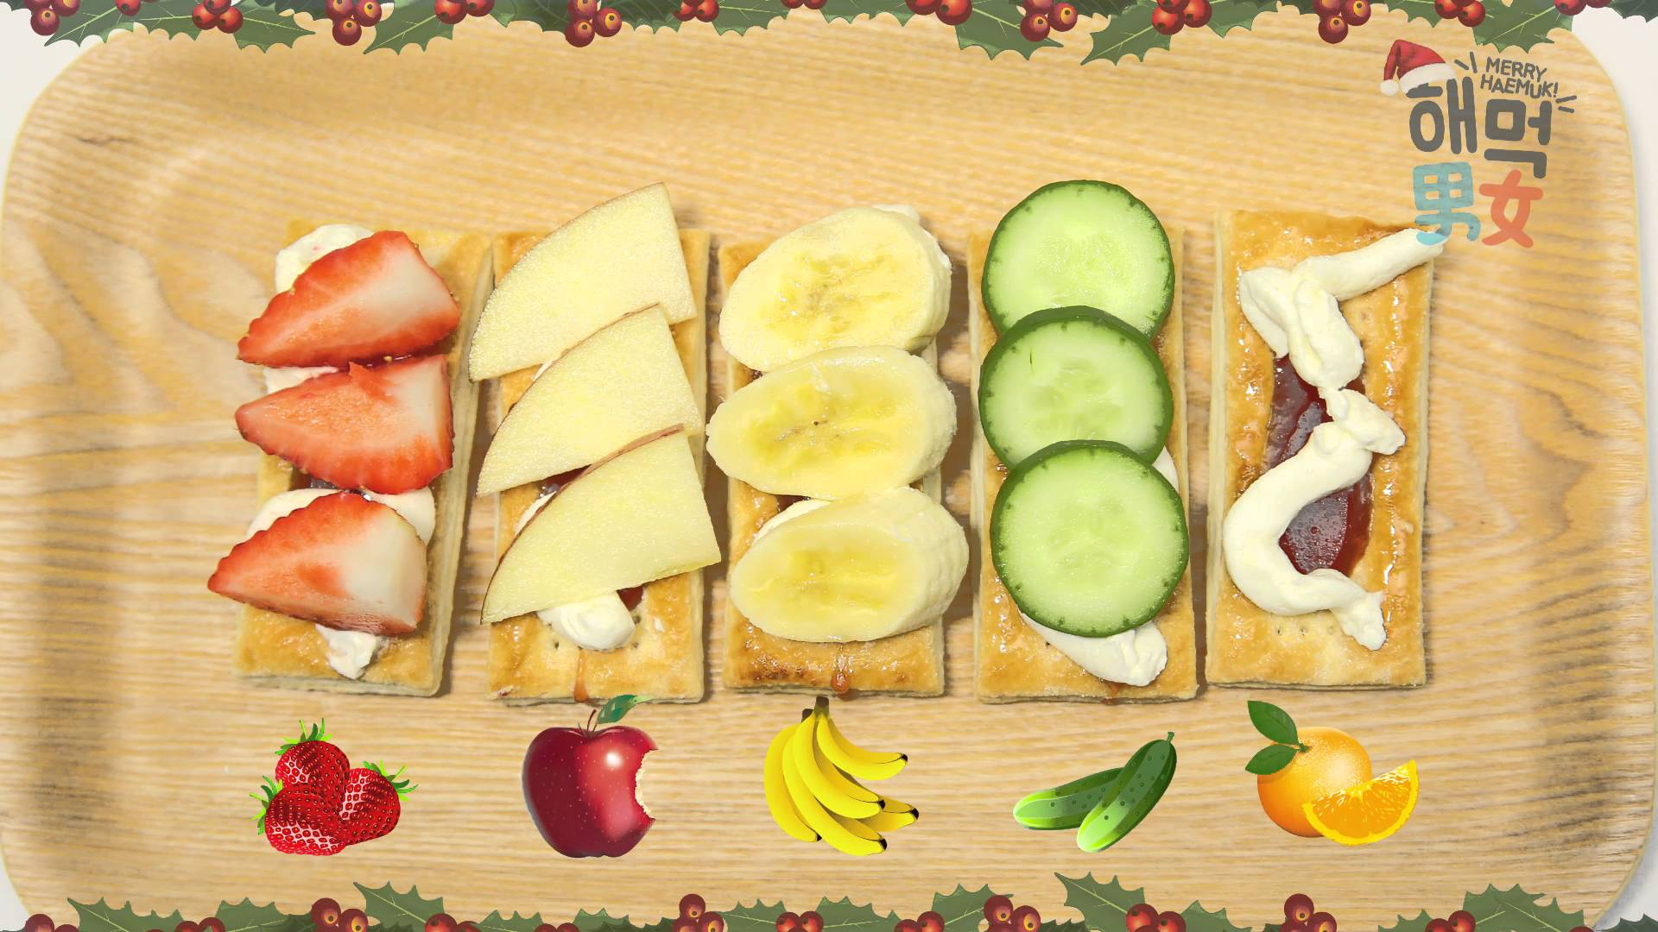

* 과일후렌치파이
* 재료 준비  
  - 후렌치파이 : 5개  
  - 딸기 : 1개  
  - 사과 : 1개  
  - 바나나 : 1개  
  - 오이 : 1개  
  - 귤 : 1개  
  - 생크림 : 취향껏  
  - 크림치즈 : 취향껏
* 만드는 방법   
  1. 생크림과 크림치즈를 섞어주세요.  
  2. 후렌치파이 위에 생크림치즈를 올려주세요.  
  3. 예쁘게 깎은 과일을 토핑해주면 완성입니다.
* 칼로리 : 312.3 kcal
* 조리시간 : 5분

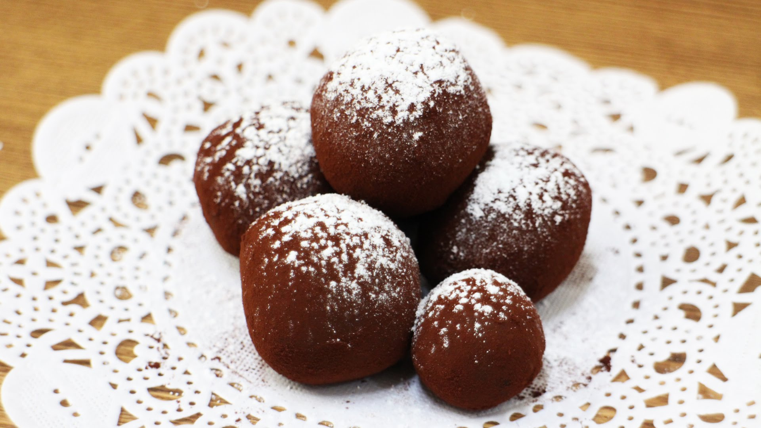

* 연유초콜릿
* 재료 준비!   
  - 연유 : 140g  
  - 코코아파우더 : 70g  
  - 코코아파우더 : 2큰술
* 만드는 방법   
  1. 연유를 전자레인지에 30초 데워주세요.  
  2. 코코아파우더는 두번에 나누어 잘 섞은 후 치대어 반죽하며 매끈한 한 덩이로 만들어주세요.  
  3. 반죽을 길게 밀어준 후 한 입 크기로 썰어준 후 동글동글 굴려서 모양을 잡아주세요.  
  4. 비닐팩에 코코아파우더를 넣고 연유 초콜릿을 넣어 흔들어주면 완성입니다.  
  5. 만두를 구워서 양념장에 버무린 채소와 함께 접시에 올려주면 완성입니다.
* 칼로리 : 301.8kcal
* 조리시간 : 15분

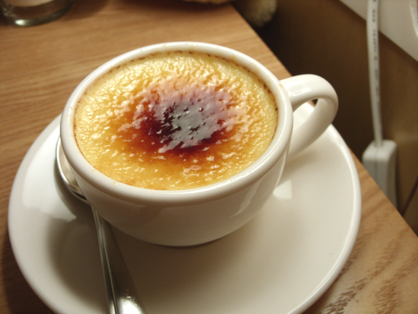

* 크렘브륄레
* 재료 준비   
  - 투게더아이스크림 : 1스쿱  
  - 계란노른자 ; 1개  
  - 설탕 : 2작은술
* 만드는 방법   
  1. 아이스크림은 전자레인지에 40여초 돌려 녹여주세요.  
  2. 녹은 아이스크림에 계란노른자를 넣고 잘 섞어주세요.  
  3. 오븐사용이 가능한 용기에 아이스크림 반죽을 넣고 오븐팬에 물을 담고 160도로 예열한 오븐에 30분 구워준 후 충분히 식혀주세요.   
  4. 설탕을 윗면에 고루 뿌린 후 토치를 이용해 설탕을 녹여주고 냉장실에서 30여분 차갑게 하면 완성입니다.
* 칼로리 : 383.7 kcal
* 조리시간 : 15분